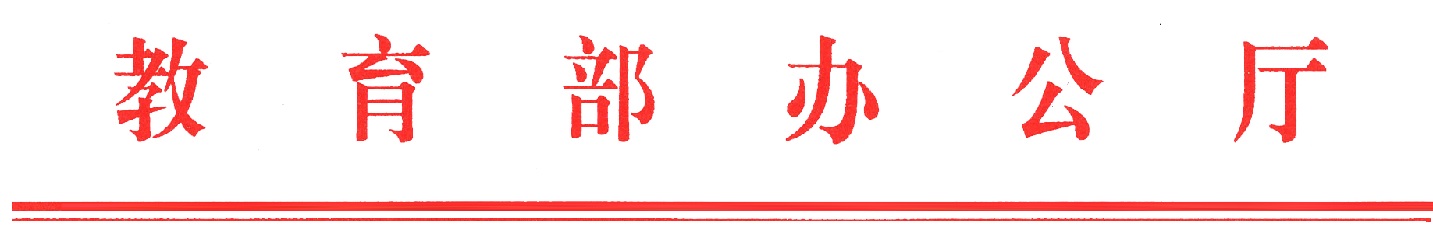
教基厅函〔2018〕77号

教育部办公厅关于严禁商业广告、商业活动
进入中小学校和幼儿园的紧急通知

各省、自治区、直辖市教育厅（教委），新疆生产建设兵团教育局：
近日，山东菏泽市开发区交警大队联合菏泽市开发区丹阳路小学开展“交通安全进校园”活动时，菏泽万达广场及菏泽市广播电台经济文艺广告工作人员现场发放了印有菏泽万达商业广告的小黄帽和红领巾，性质恶劣。山东省委、省政府高度重视，对此事进行了严肃查处。各地要从中吸取深刻教训，举一反三，采取有效措施，坚决禁止任何形式的商业广告、商业活动进入中小学和幼儿园。现就有关要求紧急通知如下：
一、立即开展一次全面排查。各地教育行政部门要立即组织力量对区域内中小学校、幼儿园开展一次全面检查，重点排查在中小学校、幼儿园开展商业广告活动，或利用中小学生和幼儿的教材、教辅材料、练习册、文具、教具、校服、校车等发布或者变相发布广告等行为，要特别关注有无将红领巾及其名义用于商标、商业广告以及商业活动，各类“进校园”活动有无夹带商业活动等问题，发现一起，查处一起，坚决杜绝任何商业行为侵蚀校园。
二、严格审批“进校园”活动。各地教育行政部门要建立各类“进校园”活动备案审核制度，对活动内容、具体方案、举办单位和参加人员等进行严格把关。对于各类进入校园或组织中小学生、在园幼儿参加的活动，由县级及以上教育行政部门进行审批，实行备案管理。凡未经批准的活动，一律禁止进入校园或组织中小学生、在园幼儿参加。对于经审批进入校园或组织中小学生、在园幼儿参加的活动，县级及以上教育行政部门要明确责任人负责全程监管，一经发现与审批备案情况不符，或存在发布或变相发布商业广告的行为，要立即采取措施予以制止，并第一时间报告县级及以上教育行政部门。
三、切实加强校园日常监管。各地教育行政部门要健全日常监管制度，切实减少与学校教书育人无关的各类活动。经批准同意进入校园的各类教育活动，必须坚持公益性原则，不得干扰学校正常的教育教学秩序，不得给学校和师生增加额外负担。要加强教育培训，不断增强校长教师法治意识，提高应对突发事件的应急能力。学校要坚决抵制各类利用中小学生和幼儿的教材、教辅材料、练习册、文具、教具、校服、校车等发布或者变相发布广告等行为。
四、营造外部良好育人环境。各地教育行政部门要会同相关部门，严格按照广告法等相关法律规定，杜绝企业以任何形式发布不利于中小学生和幼儿身心健康的商业广告，对违规在校园进行商业宣传活动，给学校、教师、学生摊派任何购买、销售任务，给学校、教师、学生分发带有商业广告的物品等行为进行严肃查处，确保学校一方净土。要加强宣传教育，引导全社会形成关心爱护广大中小学生和幼儿健康成长的良好氛围。
请各地将贯彻落实情况及时报教育部基础教育司。

教育部办公厅
2018年10 月10 日

（此件主动公开）
部内发送：有关部领导，办公厅
教育部办公厅 2018年10月11日印发

